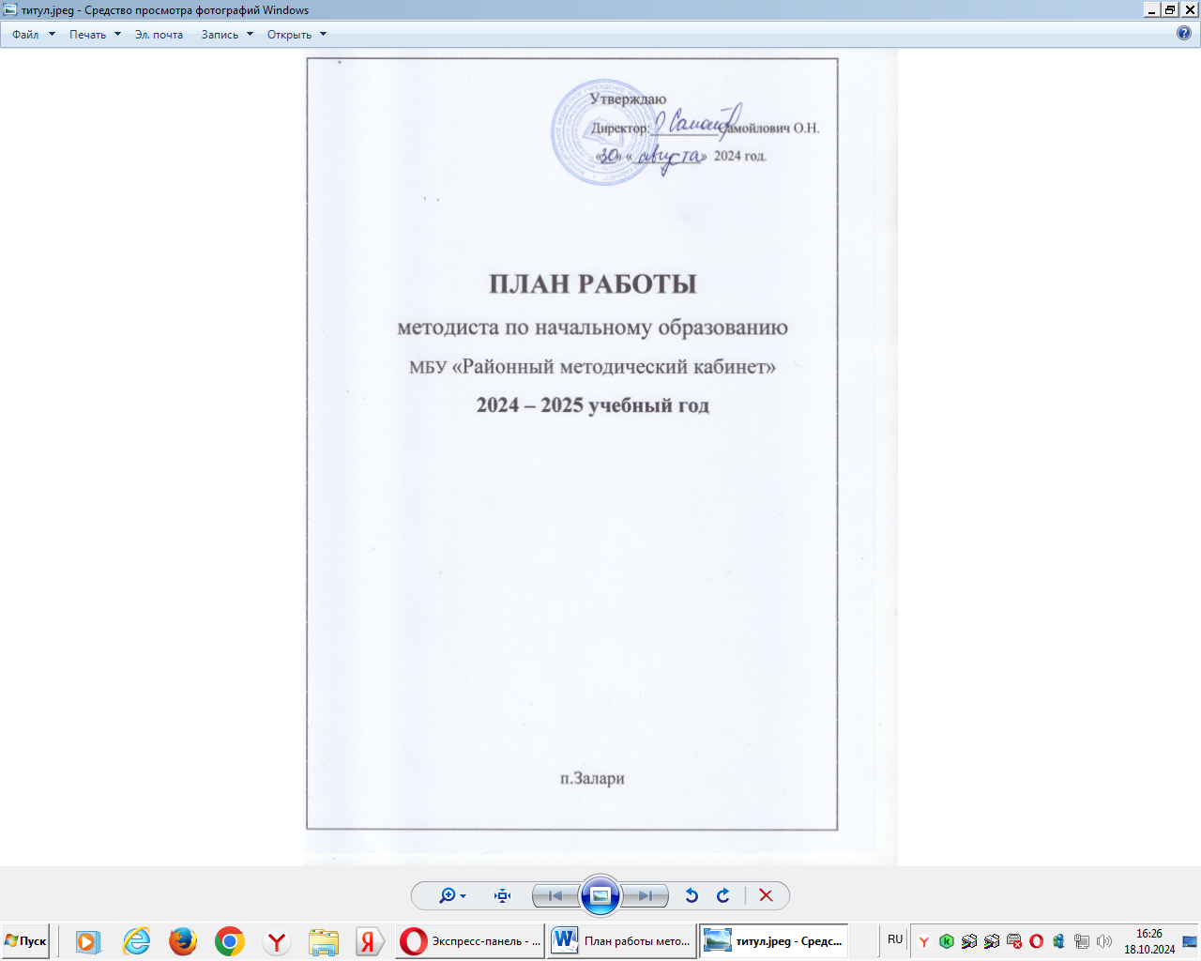

План работы МБУ «Районный методический кабинет»

Начальное общее образование

2024-2025 учебный год.

**Методическая тема:** «Профессиональные компетенции педагога начальной школы в условиях введения и реализации обновленного ФГОС НОО как инструмента повышения качества образования».

**Цель методической работы:** содействие развитию профессиональных компетенций педагогов начального общего образования.

**Задачи:**

* содействие развитию муниципальной системы образования в условиях введения и реализации ФГО НОО;
* оказание информационной и методической поддержки педагогам в освоении и введении в действие государственного образовательного стандарта начального образования;
* создание условий для непрерывного повышения квалификации педагогических работников;
* обеспечение условий для профессионального, творческого роста педагогов, обобщения и распространения передового педагогического опыта через участие в муниципальных, региональных, федеральных конкурсах;
* совершенствование системы работы по преемственности между дошкольным и начальным, начальным и основным уровнями образования;
* осуществление работы с одаренными детьми, методического сопровождения олимпиадного и конкурсного движения младших школьников, проектно-исследовательской деятельности;
* обеспечение системно-методического взаимодействия с педагогами НОО в течение года по результатам ВПР-2024;
* создание условий для методической деятельности районных (кустовых) методических объединений учителей начальных классов.

**Направления деятельности НОО на 2024-2025 учебный год.**

**1.Аналитическая деятельность.**

|  |  |  |  |
| --- | --- | --- | --- |
| № п/п | Содержание работы | Сроки проведения | Ответственные |
| 1. | Анализ методической деятельности НОО на муниципальном уровне за 2023-2024 уч.год. | август | Горбунова С.А.. |
| 2. | Аналитическая справка по результатам стартовой диагностики для первоклассников «Школьный старт» (авторы: Т.В. Беглова, М.Р.Битянова, А.Г. Теплицкая) | октябрь | Горбунова С.А., педагоги-психологи ОО. |
| 3. | Анализ (аналитическая справка по итогам) посещения открытых уроков | в течение года | Горбунова С.А., рук РМО НОО -Головнина Л.А. |
| 4. | Аналитическая справка по результатам предметной муниципальной олимпиады для младших школьников. | март | Горбунова С.А. |
| 5. | Мониторинг по вопросам реализации комплексного курса ОРКСЭ в 4-х классах на 2024-2025уч.г. | май | Горбунова С.А. |
| 6. | Аналитика результатов ВПР-2024.  Проблемы и пути их решения. | май | Горбунова С.А., зам. директора по УВР, рук. школьных МО. |

**2.Организационно-методическая деятельность.**

|  |  |  |  |
| --- | --- | --- | --- |
| № п/п | Содержание работы | Сроки проведения | Ответственные |
| 1. | - Обновление базы данных о педагогических кадрах ОО Заларинского района на уровне НОО в 2024-2025 уч.г.  - обновление базы данных молодых специалистов, работающих в ОУ в 2024-2025 учебном году. | сентябрь | Заместители директора по УВР, руководители МО.  Горбунова С.А. |
| 2. | Обновление реестров обучающихся начальных классов в 2024-2025 уч.оду | сентябрь | Заместители директора по УВР, руководители МО.  Горбунова С.А |
| 3. | Совещание для заместителей директоров по НОО и руководителей МО начальных классов «Организация методического взаимодействия на 2024-2025 уч.год. Утверждение плана работы НОО на муниципальном уровне» | 10 сентября | Горбунова С.А.,  Заместители директора по УВР, руководители МО. |
| 4. | Организация деятельности творческих групп педагогов. (Разработка самоанализа урока и занятия внеурочной деятельности в соответствии с ФГОС НОО) | сентябрь-октябрь | Творческая группа учителей НОО, методист. |
| 5. | Методические рекомендации для учителей начальных классов по организации Российского движения для младших школьников «Орлята России» в 2024-2025 уч.году | август-сентябрь | муниципальный советник: Иванова Е.Д. |
| 6. | Изучение, обобщение и распространение актуального педагогического опыта в рамках районных семинаров, конкурсов профессионального мастерства.  (цель: выявить уровень профессиональной компетенции и методической подготовки учителей). | в течение года | Горбунова С.А., заместители директора по УВР, руководители МО, учителя начальных классов. |
| 7. | Методический выход в ОО. Посещение уроков в 1-х классах (цель: адаптация первоклассников к обучению) | октябрь-ноябрь | Горбунова С.А., завучи начальных классов, рук. МО |
| 8. | Организация работы и методическое сопровождение РМО (КМО) учителей начальных классов. | в течение учебного года (по отдельному плану) | Горбунова С.А., МБУ РМК.  Головнина Л.А., рук. РМО НОО. |
| 9. | Работа с высокомотивированными обучающимися (подготовка к предметным олимпиадам) | в течение учебного года | Заместители директора по УВР, руководители МО, учителя нач. классов |
| 10. | Работа предметно-методической комиссии по разработке заданий школьного и муниципального этапов предметной олимпиады для младших школьников (по математике, русскому языку, окружающему миру). | октябрь/февраль | Горбунова С.А., предметно-методическая комиссия. |
| 11. | Методический выход в ОО. Посещение уроков 2-3 кл. (цель: формирование УУД средствами предмета в начальной школе) | ноябрь/декабрь | Горбунова С.А. |
| 12. | Школьный этап олимпиады для младших школьников 2-4 классы | с 18 по 22 ноября | Предметно-методическая комиссия, рук. МО |
| 13. | Методическое взаимодействие с педагогами 4-х классов «Готовность обучающихся НОО к написанию ВПР по учебным предметам: русский язык, математика (один из предметов: окружающий мир, литературное чтение, иностранный язык). Демоверсии 2025 г.» | ноябрь, февраль | Горбунова С.А., учителя 4-х классов. |
| 14. | Методический выход в ОО. Посещение уроков в 4 классах (цель: изучить уровень общеобразовательной подготовки обучающихся четвертых классов в соответствии с требованиями ФГОС НОО). | февраль-март | Горбунова С.А., заместители директора по УВР. |
| 15. | Комплектование первых классов образовательных организаций на 2025-2026 учебный год.  Реестр будущих первоклассников (количественный состав по школам Заларинского района). | март | Горбунова С.А., заместители директора ОО. |
| 16. | Выбор учебного курса ОРКСЭ в 3 классах (по согласию родителей) на 2025-2026 уч.год. | май | Горбунова С.А., заместители директора ОО. |

**2.1. Организация и проведение муниципальных семинаров, круглых столов.**

|  |  |  |  |
| --- | --- | --- | --- |
| № п/п | Содержание работы | Сроки проведения | Ответственные |
| 1. | Круглый стол «Особенности адаптационного периода. Первоклассник – 2024» | 24.10.2024г. | МБУ «РМК» Горбунова С.А., учителя 1-х классов, педагоги-психологи, логопеды. |
| 2. | Методический семинар «Организация текстовой деятельности на уроке литературного чтенияв условиях обновления содержания образования» | ноябрь | МБУ «РМК»  Горбунова С.А.,  МБОУ Солерудниковская гимназия |
| 3. | Круглый стол «Система работы по подготовке обучающихся 4 классов к ВПР. Демоверсии 2025г. Использование ЭОР».  <https://fioco.ru/obraztsi_i_opisaniya_vpr_2025> | ноябрь, февраль | МБУ «РМК»  Горбунова С.А., учителя 4-х классов |
| 4. | Семинар-практикум «Дифференцированный подход к обучению младших школьников как обеспечение формирования обобщенных способов действий» | февраль | Горбунова С.А.,  МБОУ Бажирская ООШ |
| 5. | Круглый стол «Пути и условия формирования базовых ценностей личности в рамках ОРКСЭ»  (*Интеграция предмета ОРКСЭ с курсом «Разговоры о важном»)* | декабрь | Горбунова С.А.,  МБОУ Холмогойская СОШ |
| 6. | Заседание РМО учителей начальных классов. | январь | Горбунова С.А., рук. РМО НОО, КМО НОО. |
| 7. | Семинар-практикум «Формирование функциональной грамотности у младших школьников при работе с информацией на основе предметных и метапредметных способов деятельности» | март | Горбунова С.А.,  МБОУ Заларинская ООШ. |
| 8. | Районные педагогические чтения. Секция учителей начальных классов. | март | Методист, учителя начальных классов. |

**2.2. Организационно-методическая деятельность по преемственности ДОО и НОО.**

**Цель:** реализация единой линии развития ребенка на этапах дошкольного и начального общего образования в рамках преемственности ФОП ДО и ФОП НОО.

|  |  |  |  |
| --- | --- | --- | --- |
| № п/п | Содержание работы | Сроки проведения | Ответственные |
| Методическая неделя для учителей 1-х классов | | |
| 1. | Посещение уроков обучения грамоте и математики в начальной школе воспитателями и заведующими ДОО. | октябрь  с 7 по 11октября | Горбунова С.А., заместители директора ОО, учителя 1-х классов. |
|  | Методическая неделя для учителей 4-х классов | | |
| 2. | Посещение занятий в подготовительной (смешанной) группе учителями начальных классов будущих первоклассников. | с 24 по 28 марта | Самойленко Е.Л., заведующие ДОУ, воспитатели подготов.группы. |

**2.3. Деятельность РМО учителей начальных классов (по кустам).**

|  |  |  |  |
| --- | --- | --- | --- |
| **№**  **п/п** | **Мероприятия** | **Сроки** | **Место проведения, ответственный** |
| 1. | **Заседание РМО НОО**  Тема: «Планирование методической работы КМО учителей начальных классов на 2024- 2025 уч.год. Распределение ответственности».  1.Анализ работы РМО за 2023-24 учебный год  2. План работы на 2024-2025 учебный год. | 12.09.24 | Горбунова С.А.,  рук. РМО – Головнина Л.А.,  руководители КМО.  МБУ РМК актовый зал |
| 2 | ***Заседание РМО учителей начальных классов***  Тема: «Опыт работы по организации участия в программе развития социальной активности обучающихся начальных классов «Орлята России». | ноябрь | МБОУ ЗСШ №1  Рук. КМО Игнатьева Т.С. |
| 3 | ***Заседание РМО учителей начальных классов***  Тема: «Согласованность планируемых результатов и использованных средств педагогических технологий для успешного обучения и воспитания младших школьников» | декабрь | МБОУ Веренская СОШ Будникова Н.С., рук. КМО |
| 4. | ***Заседание РМО учителей начальных классов***  Тема: «Развитие творческого потенциала личности младшего школьника через организацию урочной и внеурочной деятельности» | январь | МБОУ Заларинская ООШ  Ташлыкова И.В., рук. КМО  Головнина Л.А.  рук.ШМО |
| 5. | ***Заседание РМО учителей начальных классов***  Тема: «Использование технологии системно-деятельностного подхода в обучении – одно из важнейших требований обновлённых ФГОС НОО» | февраль | МБОУ Моисеевская СОШ  Борисова С.В. рук. ШМО  Бровкина О.А. рук КМО |
| 6. | ***Заседание РМО учителей начальных классов***  Тема: «Формирование учебно-познавательной мотивации обучающихся на уроках через технологию развития критического мышления». | март | МБОУ Бабагайская СОШ  Ходунько О.Е. рук. КМО  Ходунько О.Е. рук ШМО |
| 7. | ***Заседание РМО учителей начальных классов***  Тема: «Роль учителя в формировании положительной мотивации школьников к учению как средство формирования УУД» | апрель | МБОУ Сортовская ООШ  Руководитель КМО  Огородникова С.К. |
| 8. | Заседание РМО начальных классов.  Тема: «Итоги деятельности РМО за 2024-2025 учебный год, проблемы, задачи на новый учебный год»  Презентация работы руководителей РМО, КМО с анализом поставленных задач, анализом качества образования, выводами и задачами на следующий год. | май | Горбунова С.А.,  рук. РМО – Головнина Л.А.,  руководители КМО.  МБУ РМК актовый зал |

**2.4. Организация и проведение конкурсов и мероприятий для педагогов и обучающихся.**

|  |  |  |  |
| --- | --- | --- | --- |
| № п/п | Содержание работы | Сроки проведения | Ответственные |
| Конкурсы для педагогов | | | |
| 1. | Муниципальный профессиональный конкурс открытых уроков и занятий внеурочной деятельности «Кирпичик за кирпичиком: мой новый урок, моё новое занятие». | с октября 2024г. по апрель 2025г. | Горбунова С.А., конкурсная комиссия |
| 2. | Муниципальный профессиональный конкурс методических разработок «Методическая копилка учителя начальных классов». | с ноября 2024г. по март 2025г. | Горбунова С.А., конкурсная комиссия |
| 3. | Профессиональный очно-заочный  конкурс районных методических объединений учителей начальных классов и учителей предметников «Секреты мастерства». | Декабрь 2024г. – январь 2025г. | Горбунова С.А.,  конкурсная комиссия. |
| Конкурсы для обучающихся начальных классов | | | |
| 4. | Конкурс презентаций и видеороликов для обучающихся НОО «Портрет моей семьи» | октябрь 2024г. | Горбунова С.А., методисты МБУ «РМК» |
| 5. | Муниципальная конференция исследовательских работ и проектов для младших школьников «Моё первое исследование» | январь 2025г. | Горбунова С.А.,  экспертная комиссия |
| 6. | Муниципальный конкурс для детей с ОВЗ «Творчество без границ» | январь 2025г. | Горбунова С.А.,  экспертная комиссия |
| 7. | Муниципальный смотр-конкурс военной и патриотической песни «О Родине, о доблести, о славе!» | февраль 2025г. | Горбунова С.А., методисты МБУ «РМК» |
| 8. | Акция памяти «Голубь мира» посвященная 80-летию Победы. | до 9 мая 2025 | Горбунова С.А.,  учителя начальных классов |
| 9. | Муниципальный этап предметной олимпиады для младших школьников по русскому языку, математике, окружающему миру (2-4 классы) | с 11 по 14 марта 2025г. | Горбунова С.А.,  экспертная комиссия |
| 10. | Муниципальная образовательная Акция для обучающихся 4 классов «Тотальный диктант-2025» (Диктант Победы) | 11 апрель | Горбунова С.А.,  экспертная комиссия |
| 11. | Муниципальный этап конкурса  «Ученик года-2025» | ориентировочно  25 апреля | Горбунова С.А., методисты МБУ «РМК» |

**3. Информационно-методическая деятельность.**

|  |  |  |  |
| --- | --- | --- | --- |
| № п/п | Содержание работы | Сроки проведения | Ответственные |
| 1. | Изучение нормативных документов федерального, регионального уровней регламентирующих введение и реализацию обновленного ФГОС НОО и ФОП НОО (сайт <https://edsoo.ru/normativnye-dokumenty/>). | в течение учебного года | Горбунова С.А. МБУ РМК, заместители директора по УВР, учителя начальных классов. |
| 2. | Информационно-методическое сопровождение, направленное на повышение компетентности педагогов по вопросам введения и реализации обновлённого ФГОС НОО и ФОП НОО (<https://edsoo.ru/metodicheskie-materialy/>); (<https://content.edsoo.ru/case/>); (<https://edsoo.ru/metodicheskie-seminary/ms-nachalnaya-shkola-plan/>). | в течение учебного года | Горбунова С.А.,  МБУ РМК. |
| 2. | Методическое письмо по предмету «Труд (технология)»  <https://edsoo.ru/wp-content/uploads/2024/06/metodicheskoe-pismo-po-predmetu-trud-tehnologiya.pdf> | сентябрь | заместители директора по УВР, учителя начальных классов. |
| 3. | Информационно-методическое письмо об особенностях преподавания учебных предметов на уровне начального общего образования в 2024-2025 учебном году  <https://edsoo.ru/mr-nachalnaya-shkola/> | сентябрь | Горбунова С.А.,  МБУ РМК. |
| 4. | Методические рекомендации по использованию материалов международной выставки-форума «Россия» на уроках литературного чтения и окружающего мира  <https://edsoo.ru/mezhdunarodnaya-vystavka-forum-rossiya/> | в течение учебного года |  |
| 5. | Информирование и организация курсовой подготовки (переподготовки) в соответствии с графиком ГАУ ДПО ИРО. | в течение учебного года | Горбунова С.А.,  МБУ РМК. |
| 6. | Информирование педагогов НОО об условиях участия в конкурсах профессионального мастерства, семинарах и др. методических мероприятиях. | в течение года | Горбунова С.А.,  МБУ РМК. |
| 7. | Диагностика первоклассников. Готовность к обучению в школе  «Школьный старт» (авторы: Т.В. Беглова, М.Р.Битянова, А.Г. Теплицкая). | 3-4 неделя сентября | Заместители директора по УВР, учителя 1-х классов, педагоги-психологи. |
| 8. | Всероссийские проверочные работы в  4-х классах: русский язык, математика (один из предметов: окружающий мир, литературное чтение, иностранный язык) по графику. | С 11 апреля по 16 мая | Завучи ОО, классные руководители 4-х классов, рук. МО. |

**4.Консультационная деятельность.**

|  |  |  |  |
| --- | --- | --- | --- |
| № п/п | Содержание работы | Сроки проведения | Ответственные |
| 1. | Оказание методической помощи по планированию и проведению муниципальных семинаров в 2024-2025г. | в течение учебного года | Горбунова С.А. |
| 2. | Организация консультационной работы для педагогических работников ОО с целью ликвидации затруднений в педагогической деятельности | в течение учебного года | Горбунова С.А. |
| 3. | Организация консультационной работы для молодых специалистов. | в течение учебного года | Горбунова С.А. |
| 4. | Консультирование педагогов по вопросам подготовки к ВПР. | сентябрь-март | Горбунова С.А. |
| 5. | Индивидуальные консультации по подготовке материалов на муниципальные конкурсы. | в течение учебного года | Горбунова С.А. |
| 6. | Посещение уроков 1-4 классов. Адресная методическая помощь учителям начальных классов. | в течение учебного года | Горбунова С.А. |

Методист по начальному образованию: Горбунова С.А.